SEMINARIO SINDROMES CORONARIOS AGUDOS

CASO 1

Paciente masculino de 56 años, con antecedentes de HTA, DM2 no IR y obesidad. Además, tabaquismo activo de hasta 20 cig/día desde los 25 años.

Fármacos de uso habitual: losartán 50 mg c/12 hras, hidroclorotiazida 25 mg en la mañana, metformina 850 mg c/8 hras.

Consulta en el servicio de urgencias del Hospital Salvador (centro con disponibilidad de coronariografía) por cuadro de 3 horas de evolución caracterizado por dolor torácico retroesternal, opresivo, intensidad 10/10 en escala de EVA, asociado a sudoración fría y nauseas. En la última hora, refiere que el dolor se irradia a la ESI.

Ingresa con PA 160/95 mmHg, FC 110 lpm, FR 22, temp 36.5°C, Sat 94% con FiO2 ambiental.

Al examen físico:
- Ansioso, sudoroso. GCS 15 puntos.
- Yugulares visibles, levemente ingurgitadas
- Tórax de expansión simétrica, RR2TSS, MP presente disminuido en bases, con estertores bibasales
- Abdomen BDI, RHA presente
- EEII tibias, llene capilar adecuado, sin edema o TVP

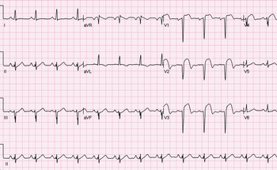

Preguntas:
- Interprete el electrocardiograma

- Cuál es el diagnóstico?

- Cuál es la arteria culpable?

- Qué exámenes solicitaría? Justifique

- Cuál es el manejo inicial del paciente?

- Cuáles son las posibles complicaciones asociadas?

- Comente respecto al manejo a largo plazo

CASO 2

Paciente de sexo femenino de 38 años, sin antecedentes mórbidos conocidos a la fecha. Niega uso de sustancias o consumo de tabaco.
Consulta en urgencias por 4 horas de dolor torácico opresivo hasta EVA 8/10, no irradiado y sensación de disnea. Relata que los síntomas inician luego de la discusión intensa con un familiar.

A su ingreso, con PA 130/80 mmHg, FC 100 lpm, FR 20 rpm, Temp 36.5°C, Sat 98% con FIO2 21%
Al examen físico:
- Vigil, ansiosa, sudorosa
- Hidratada, bien perfundida
- Yugulares no ingurgitadas a 30 grados
- Tórax de expansión simétrica, RR2TSS; MP presente SRA
- Abdomen BDI, RHA presente
- EEII tibias, llene capilar menor a 3 segundos, pulsos palpables a distal, edema no, sin TVP

Troponina 780 ng/mL (VN <18)

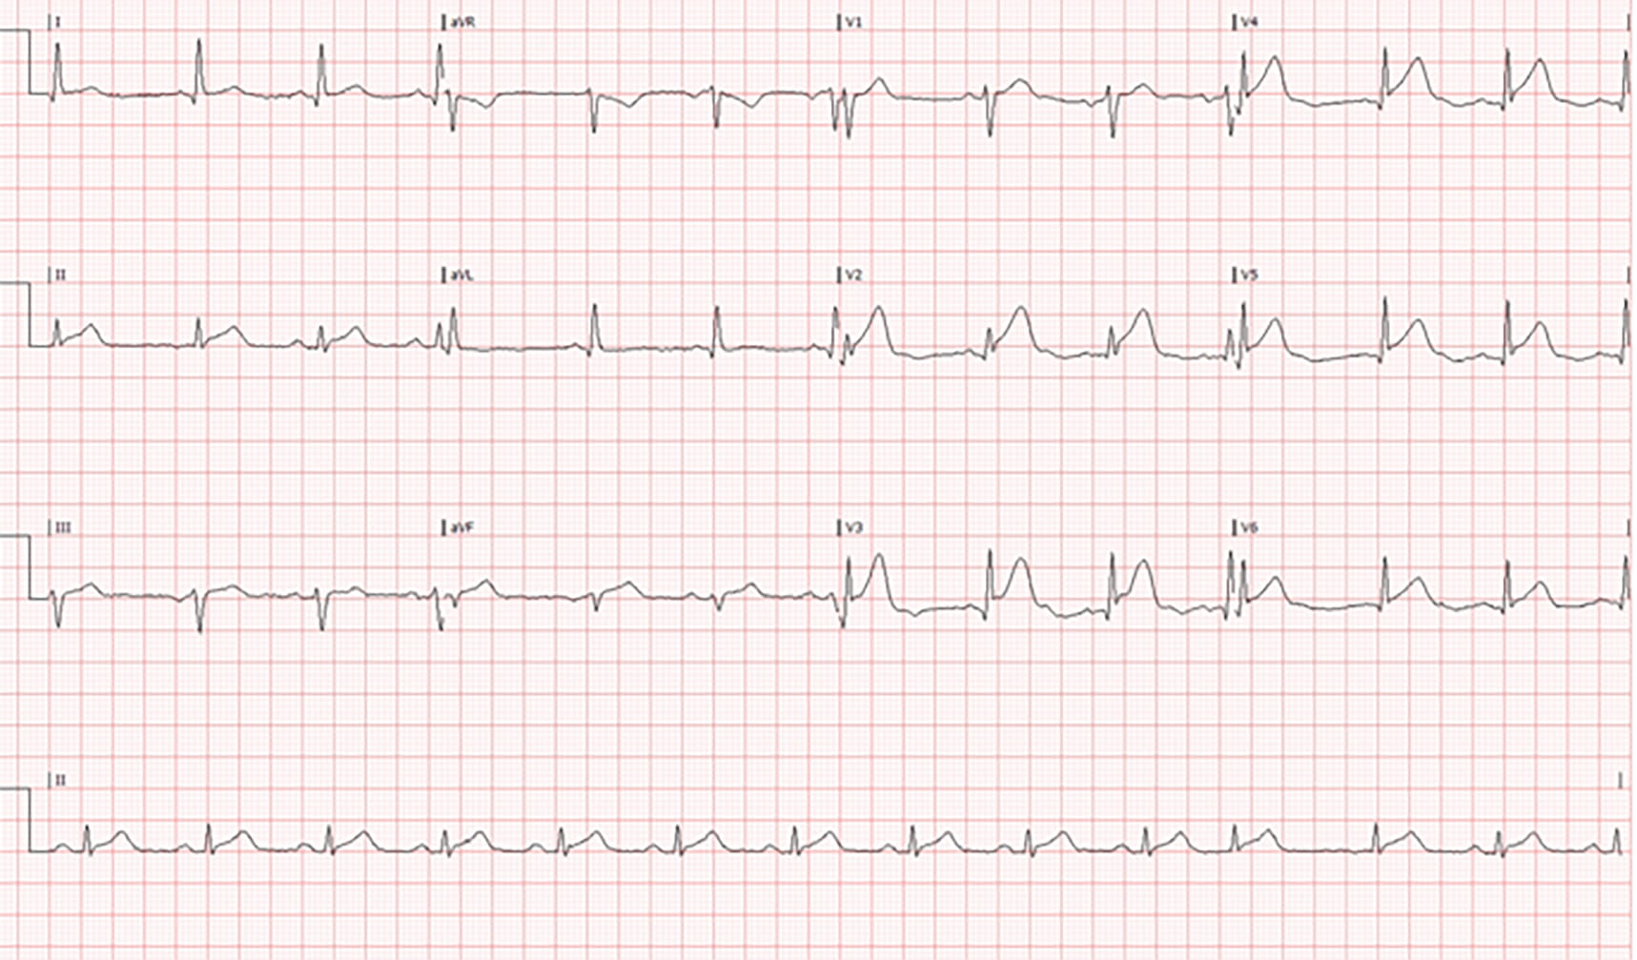

Preguntas:
- Interprete el ECG

- Cuál es su sospecha diagnóstica? Mencione posible arteria culpable

- Cuál es la conducta inicial?

Se realiza estudio coronario, que no demuestra lesiones coronarias angiográficas significativas. Se describe a la ventriculografía balonamiento apical.

- Cuál es el diagnóstico en este caso?

- Cómo confirmaría su sospecha diagnóstica?

- Comente respecto del manejo a largo plazo

CASO 3

Paciente de sexo masculino, de 62 años, residente de la ciudad de Coyhaique. No tiene antecedentes mórbidos diagnosticados a la fecha, sin embargo, refiere fumar 2 cajetillas de cigarro al día, desde los 30 años.
Consulta en urgencias por cuadro de dolor torácico de 1 hora de evolución, que se desencadena al levantar unos muebles en su domicilio. Refiere que el dolor es de carácter opresivo, irradiado a mandíbula, hasta EVA 10/10, asociado a sudoración y náuseas.

A su ingreso, PA 160/90 mmHg, FC 110 lpm, FR 22 rpm, temp 36°C, Sat 94% con FIO2 21%

Al examen físico:
- Vigil, GCS 15 puntos
- Hidratado, bien perfundido
- Yugulares no ingurgitadas a 30 grados
- Tórax de expansión simétrica, RR2TSS; MP presente disminuido globalmente
- Abdomen BDI, RHA presente
- EEII tibias, llene capilar menor a 3 segundos, pulsos palpables, edema no, sin TVP

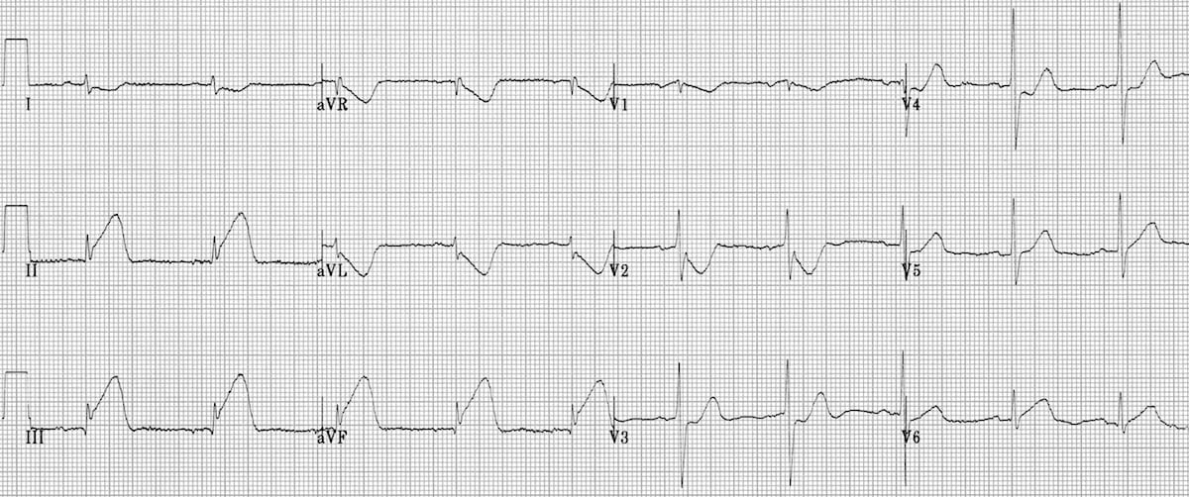

Preguntas:
- Interprete el ECG

- Cuál es la arteria culpable?

- Cómo complementaría el estudio con ECG en base a su sospecha diagnóstica?

- Cuál es su diagnóstico?

- Cuál sería su conducta inicial, considerando que Coyhaique no cuenta con disponibilidad de estudio coronario? Mencionar fármaco a usar y dosis

- Cuáles son los criterios de reperfusión?

- Mencione las contraindicaciones absolutas de la trombólisis

CASO 4… a resolver el Jueves 25 de Abril

Paciente de sexo femenino, de 65 años, con antecedentes de HTA y dislipidemia. Niega tabaquismo o antecedentes familiares de cardiopatía coronaria.
Consulta en el servicio de urgencia por cuadro de 6 horas de evolución caracterizado por sensación de debilidad y opresión torácica hasta EVA 8/10. Dirigidamente, la paciente describe el dolor como difuso, opresivo, sin irradiación. Niega la presencia de síntomas neurovegetativos acompañantes.

A su ingreso en urgencias, con PA 150/85 mmHg, FC 90 lpm, FR 18 rpm, Sat 96% con FiO2 ambiental, temp 36.3°C

Al examen físico:
- Vigil, orientada en tiempo y espacio
- Hidratada, bien perfundida
- Yugulares no ingurgitadas a 30 grados
- Tórax de expansión simétrica, RR2TSS; MP presente SRA
- Abdomen BDI, RHA presente
- EEII tibias, llene capilar menor a 3 segundos, pulsos palpables a distal, edema no, sin TVP

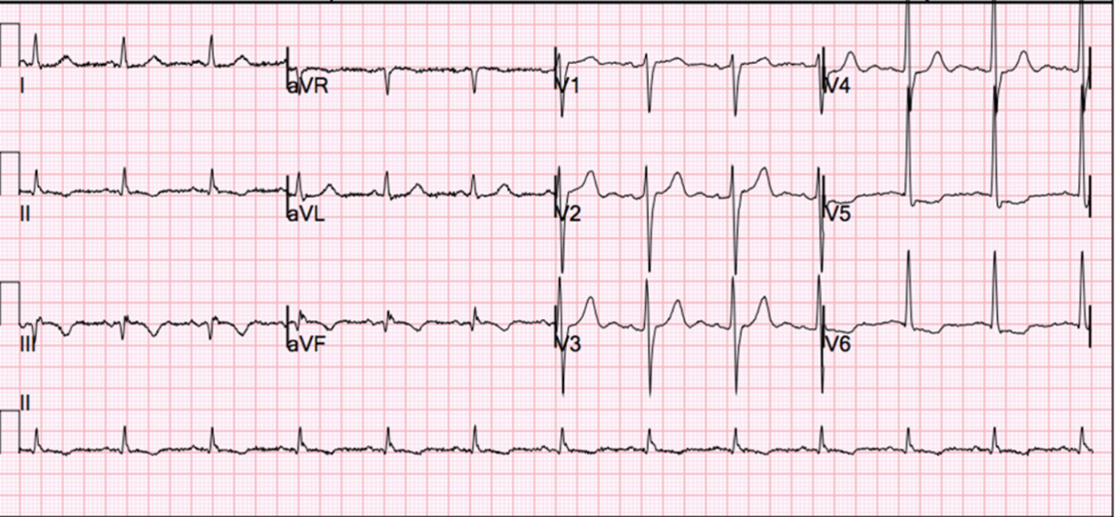

Preguntas:

- Interprete el ECG

- Qué exámenes solicitaría?

- Troponina de 1080 ng/ml (VN menor a 18). En base a este resultado, cuál es el diagnóstico del paciente?

- Cómo se calcula el riesgo de este paciente?

- En base a los scores de riesgo calculados, cuál es la conducta a seguir en cada caso?

- Si la paciente continúa estable y sin dolor torácico, cuál es la conducta a seguir?

- Comente respecto al manejo a largo plazo

